A) Aşağıda verilen yazılı sorularını yapınız
1) Aşağıda verilen olayları gerçekleştiren merkezi sinir sistemi organını yanına yazınız. (15 puan)
- İp üstünde yürümek :
- Örgü örmek :
- Yeni bir konuyu öğrenmek :
- Hapşırmak :
- İğne batınca eli çekmek :

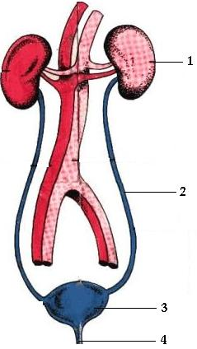
2)Şekillerde ki; solda boşaltım sistemi yapılarını ve sağda dilin bölgelerinden hangi tadı yoğun olarak aldığını yazınız. (8puan)
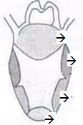

3) Sindirim sistemimizin sağlığını korumak için yapmamız gerekenlerden 4 tanesini yazınız. (4 puan)
4) Koklama olayını kısaca anlatınız. (3 puan)

5) Aşağıdaki tablo da verilen besin içeriklerinin kimyasal sindirime uğradığı yere göre + koyun. (10 puan)
 | Ağız | Mide | İnce Bağırsak
Karbonhidrat
Protein
Yağ

B) Aşağıda verilen bilgilerden doğru olanın yanına D yanlış olanın yanına Y yazınız. (12 puan)
(……) Vitaminler enerji vermez.
(……) Renk körlüğü kalıtsal olmadığından tedavi edilebilir.
(……) Emilim karaciğerde gerçekleşir.
(……) Büyümeyi sağlayan hormon pankreastan salgılanır.
(……) Sinir sistemi yavaş ve uzun süreli çalışır.
(……) Yarım daire kanalları dengeye yardımcı olur.

C) Aşağıda verilen test sorularını cevaplayınız. (16X3=48p)
1) I. İnce Bağırsak II. Mide III. Ağız IV. Kalın Bağırsak
V. Yutak VI. Anüs VII. Yemek borusu
Yukarıda sindirim sistemi organları karışık olarak verilmiştir. Sindirilecek bir besinin takip ettiği yolun doğru sıralanışı nasıldır?
A) III, V, II, I, IV, VI, VII B) II, I, VI, III, V, VII, IV
C) III, V, VII, II, I, IV, VI D) III, VII, V, II, IV, I, VI

2) I. Karbondioksit II. Tuz III.Üre IV. Su
Derimiz hangilerini vücuttan atmakla görevlidir?
A) I ve IV B) II ve III C) I, II ve III D) II ve IV

3) Aşağıda verilen yapı ve organlardan hangisi proteinlerin sindirimi sonucu oluşan zehirli maddeyi üreye dönüştür?
A) Karaciğer B) Böbrekler C) Deri D) Akciğer

4) I.Böbrekler II.İdrar Borusu III.Üretra IV.İdrar kesesi
İdrarın vücuttan uzaklaştırılma sırası nasıldır?
A) I-IV-II-III B) III-II-IV-I
C) I-III-IV-II D) I-II-IV-III

5) Gözün uzağı görememe kusuruna ne ad verilir?
A) Miyopluk B) Hipermetropluk C) Astigmatlık D) Katarakt

6) Boşaltım sisteminin sağlığı için aşağıdakilerden hangisi önerilemez?
A) Bol su tüketmek B)Tuvalete seyrek gitmek
C) Temizliğe dikkat etmek D)Böbrekleri soğuktan korumak

7) Aşağıdaki sistemlerden hangisi vücuttaki sistemlerin düzenli ve birbiriyle uyumlu çalışmasını sağlar?
A) Dolaşım sistemi B) Denetleyici ve düzenleyici sistem
C) Destek ve hareket sistemi D) Boşaltım sistemi
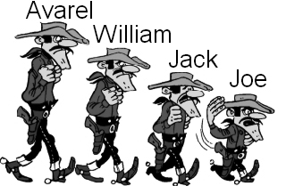
8) Osman büyüme hormonunun işlevini göstermek için Dalton
kardeşlerin posterini sınıfa getiriyor. Dalton kardeşlerin hangi ikisinde büyüme hormonu en az ve en çok salgılanmıştır?
A) Avarel en az, Joe en çok B) Avarel en çok, Jack en az
C) William en çok, Joe en az D) Avarel en çok, Joe en az

9) Dışarıdan gelen ses ve ışık gibi etkilere vücudumuzun verdiği ani tepkilere ne ad verilir?
A) Hareket B) Uyarı C) Tepki D) Refleks

10) I. Göz bebeği II. Sarı leke III. Göz merceği IV. Saydam tabaka
Gözümüze gelen ışık ışınlarının izlediği yol aşağıdakilerden hangisinde doğru olarak verilmiştir?
A) IV, III, I, II B) III, IV, I, II C) IV, I, III, II D) I, III, II, IV

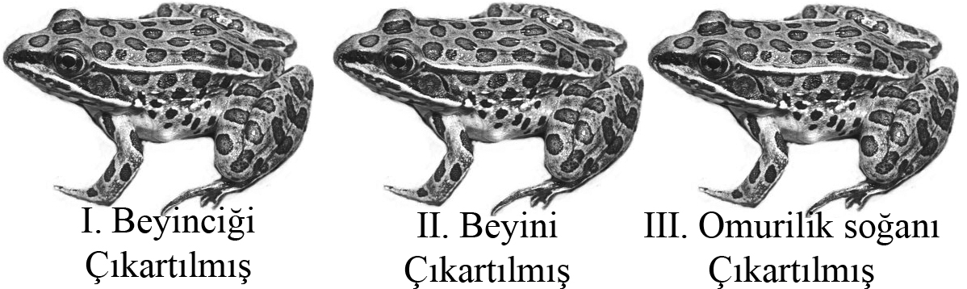
11) Şekildeki kurbağaların her birinin organlarından sadece bir tanesi çıkartılıyor. Bu üç kurbağada kısa süre sonra hangi ortak davranış gözlemlenebilir ??
A) Düzgün şekilde zıplayabilirler.
B) Gördüklerini algılayabilirler.
C) Nefes alıp- verebilirler
D) Ayaklarına iğne batırılsa çekebilirler.

12) Aşağıdaki kısımlardan hangisi orta kulakta bulunmaz?
A) Salyangoz B) Çekiç C) Örs D) Üzengi

13) Ders zili çaldı ve laboratuara doğru yol almaya başladım. Tam kapıdan içeri girerken birden bir ses duydum ilginç bir ses ne olduğunu anlayamadığım. Tabi ben o sırada bir korku bir panik sormayın gitsin. X bezimden salgılanan Y hormonu sayesinde kalbim küt küt atmaya başladı. Ses kapının arkasına saklanıp beni korkutmaya çalışan Samet’ in sesinden başka bir şey değilmiş neyse ki sakinleştim. X bezinin salgıladığı Y hormonunu aşağıdaki seçeneklerden bulup işaretler misin?
A)Pankreas-Glukagon B)Böbrek üstü bezi-adrenalin
C)Böbrek üstü bezi-İnsülin D)Pankreas-adrenalin

14) Aşağıdakilerden hangisi gözün renkli kısmıdır?
A) Kornea B) Retina C) İris D) Sarı leke

15) Kan şekeri yüksek olan birisi hangi hormonu salgılar?
A) İnsülin B) Glukagon C) Tiroksin D) Adrenalin

16) Deride ki almaçlar derinin hangi bölümünde bulunur ?
A) Üst Deri B) Alt Deri C) Kıl Kökleri D) Damarlar

A bölümündeki 3. ve 4. soruları kağıdın arkada tarafına yapınız.
Test soruları 3’er puandır. Başarılar.

